THÁNH VỊNH ĐÁP CA
Giáo xứ Đồng Tiến

Nhạc: Lm. GB TRẦN THANH CAO
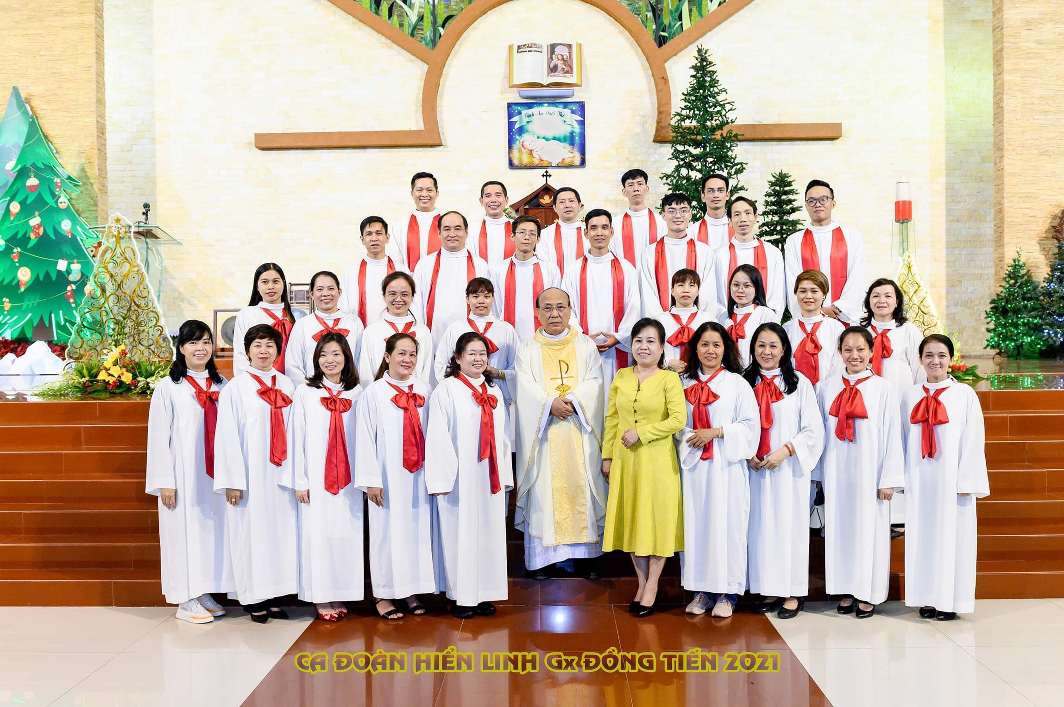
Lời: Ban PVCGK

